Bài 4. PHÂN SỐ THẬP PHÂN
I. YÊU CẦU CẦN ĐẠT:
1. Năng lực đặc thù:
– HS nhận biết phân số thập phân và viết được một số phân số thập phân dưới dạng hỗn số.
– Vận dụng để giải quyết vấn đề đơn giản liên quan đến việc viết các số đo dưới dạng hỗn số.
2. Năng lực chung.
- Năng lực tự chủ, tự học: Biết tự giác học tập, làm bài tập và các nhiệm vụ được giao.
- Năng lực giải quyết vấn đề và sáng tạo: tham gia tốt trò chơi, vận dụng.
- Năng lực giao tiếp và hợp tác: Phát triển năng lực giao tiếp trong hoạt động nhóm.
3. Phẩm chất.
- Phẩm chất nhân ái: Có ý thức giúp đỡ lẫn nhau trong hoạt động nhóm để hoàn thành nhiệm vụ.
- Phẩm chất chăm chỉ: Có ý thức tự giác học tập, trả lời câu hỏi; làm tốt các bài tập.
- Phẩm chất trách nhiệm: Biết giữ trật tự, lắng nghe và học tập nghiêm túc.
II. ĐỒ DÙNG DẠY HỌC
- Kế hoạch bài dạy, bài giảng Power point.
- GV: Các hình vẽ dùng cho phần Khởi động, bài Thực hành 2, bài Luyện tập 5; thẻ từ dùng cho bài Luyện tập 3 (nếu cần).
- SGK và các thiết bị, học liệu phục vụ cho tiết dạy.

III. HOẠT ĐỘNG DẠY HỌC

TIẾT 1
Hoạt động của giáo viên | Hoạt động của học sinh
1. Khởi động:
- Mục tiêu: + Tạo không khí vui vẻ, khấn khởi trước giờ học.
+ Kiểm tra kiến thức đã học của học sinh ở bài trước.
- Cách tiến hành:
- GV có thể cho HS chơi “Ai tinh mắt thế?”.  -GV trình chiếu (hoặc treo) hình lên, yêu cầu HS viết phân số chỉ phần được tô màu. Em nào viết đúng và nhanh nhất thì được khen . GV viết đáp án bên dưới hình.  Ví dụ  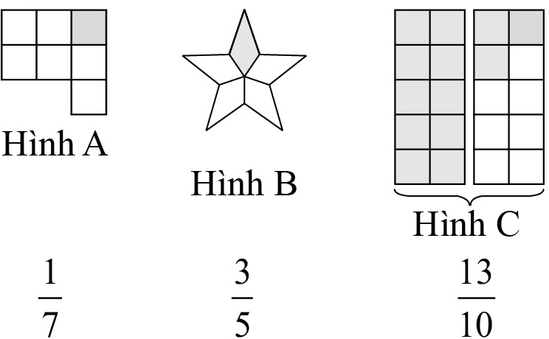  -GV trình chiếu (hoặc treo) hình vẽ phần Khởi động lên cho HS quan sát và vấn đáp giúp HS mô tả bức tranh – Đọc các bóng nói từ trái sang phải  -GV Giới thiệu bài. | HS viết vào bảng con.  1 3 13  7 5 10  HS quan sát và vấn đáp.  Mô tả bức tranh – Đọc các bóng nói từ trái sang phải. 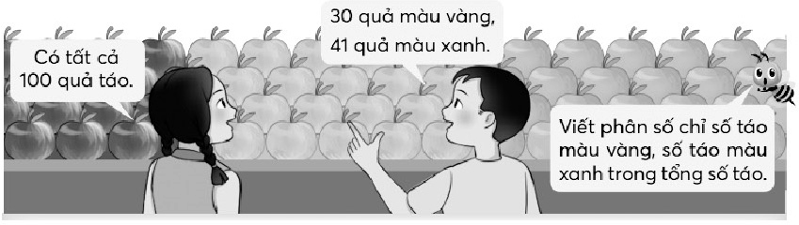
2. Khám phá, hình thành kiến thức mới: Phân số thập phân
- Mục tiêu:
HS nhận biết phân số thập phân và viết được một số phân số thập phân dưới dạng hỗn số.
- Cách tiến hành:
- Giới thiệu phân số thập phân  - GV giới thiệu (vừa nói, vừa viết bảng lớp): Các phân số có mẫu số là 10, 100, 1000, … gọi là các phân số thập phân.  Các phân số 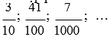là các  phân số thập phân.  - GV lần lượt chỉ tay vào các phân số  Yêu cầu HS đọc các  phân số đó  -GV vấn đáp: Trong các phân số này, phân số nào là phân số thập phân? Vì sao?  2. Viết phân số thập phân ở dạng hỗn số  - GV trình chiếu (hoặc treo) hình vẽ lên cho HS quan sát và yêu cầu viết phân số chỉ số ô đã được tô màu.  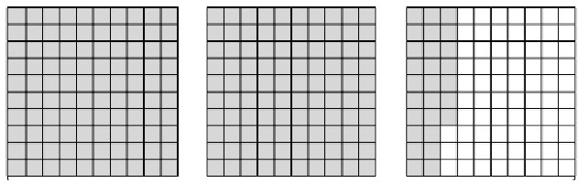  - GV vấn đáp.  Một tờ giấy được chia thành bao nhiêu phần bằng nhau?.  Có tất cả mấy tờ giấy?  Có mấy tờ giấy được tô màu hoàn toàn? Tô thêm bao nhiêu phần ở tờ giấy thứ ba?  Phân số chỉ số phần đã được tô màu là $\frac{227}{\begin{aligned}100 \\ \end{aligned}}$ , nghĩa là đã tô màu trọn vẹn 2 tờ giấy và thêm $\frac{27}{\begin{aligned}100 \\ \end{aligned}}$ tờ giấy nữa.  Vậy ta có thể viết một phân số thập phân có tử số lớn hơn mẫu số dưới dạng một hỗn số như sau (GV vừa nói, vừa viết bảng): $\frac{227}{\begin{aligned}100 \\ \end{aligned}}=2 \frac{27}{\begin{aligned}100 \\ \end{aligned}}$  GV giới thiệu: “Đây là một hỗn số”.  - GV vừa nói, vừa viết bảng:  $2 \frac{27}{\begin{aligned}100 \\ \end{aligned}}$là hỗn số; đọc là hai và hai mươi bảy phần trăm.  $2 \frac{27}{\begin{aligned}100 \\ \end{aligned}}$ có phần nguyên là 2, phần phân số là $\frac{27}{\begin{aligned}100 \\ \end{aligned}}$  - GV vấn đáp để lưu ý HS:  + So sánh tử số và mẫu số của phần phân số trong hỗn số.  - So sánh phần phân số của hỗn số với 1.  + Em quan sát hỗn số$2 \frac{27}{\begin{aligned}100 \\ \end{aligned}}$rồi cho  cô/thầy và các bạn biết: Khi viết hỗn số, ta viết phần nào trước, phần nào sau?  Khi đọc hỗn số, ta đọc theo thứ tự nào?  GV chỉ tay vào hỗn số và yêu cầu  HS đọc.  GV cho HS mở SGK (hoặc trình chiếu nội dung) đọc phần Lưu ý. | HS lặp lại.  HS đọc các phân số đó.  Phân số $\frac{13}{\begin{aligned}10 \\ \end{aligned}}$ là phân số thập phân, vì có mẫu số là 10.  HS quan sát và viết phân số chỉ số ô đã được tô màu vào bảng con.  227  100  100 phần.  3 tờ  2 tờ  27  100  HS viết vào bảng con.  227 = 2 27  100 100  HS trả lời.  Tử số bé hơn mẫu số.  Phần phân số của hỗn số bé hơn 1.  Khi viết hỗn số, ta viết phần nguyên trước, phần phân số sau.  Khi đọc hỗn số, ta đọc phần nguyên trước, đọc phần phân số sau.  HS đọc: Hai và hai mươi bảy phần trăm.  Lưu ý: Phần phân số của hỗn số bao giờ cũng bé hơn 1. Khi đọc (hoặc viết) hỗn số ta đọc (hoặc viết) phần nguyên rồi đọc (hoặc viết) phần phân số.
3. Luyện tập – Thực hành
- Mục tiêu:
Vận dụng để giải quyết vấn đề đơn giản liên quan đến việc viết các số đo dưới dạng hỗn số.
- Cách tiến hành:
Thực hành  Bài 1:  - GV mời HS đọc yêu cầu BT1  – GV cho HS thảo luận nhóm đôi  - GV Sửa bài, GV có thể tổ chức cho HS chơi tiếp sức, thi đua gắn (hoặc viết) kết quả lên bảng lớp (hoặc chơi bắn tên để HS đọc kết quả mình chọn, mỗi lần bắn tên đọc một phân số).  Bài 2:  - GV mời HS đọc yêu cầu BT2  – GV cho HS thảo luận nhóm đôi  – Hỏi nhanh đáp gọn giúp HS ôn lại cách đọc – viết hỗn số.  – Sửa bài, GV có thể trình chiếu (hoặc treo) hình vẽ lên rồi cho HS trình bày, khuyến khích HS dựa vào hình vẽ giải thích cách làm (tạo điều kiện cho nhiều HS đọc và nói).  -GV gọi HS giải thích cách làm  -GV nhận xét, tuyên dương  Bài 3:  - GV mời HS đọc yêu cầu BT3  – GV cho HS thảo luận nhóm đôi  – Sửa bài, GV gọi HS đưa bảng con lên đọc, khuyến khích HS giải thích tại sao viết như vậy.  Lưu ý: GV cũng có thể đọc từng câu cho HS viết vào bảng con rồi giải thích. | -1 HS đọc yêu cầu BT1  – HS (nhóm đôi) đọc đề bài, nhận biết được vấn đề cần giải quyết: Tìm rồi đọc các phân số thập phân.  – HS thực hiện cá nhân (viết các phân số thập phân vào bảng con) rồi chia sẻ với bạn (đọc).  – HS giơ bảng và đọc:  -1 HS đọc yêu cầu BT2  – HS (nhóm đôi) tìm hiểu bài, nhận biết:  Yêu cầu của bài:  a) Viết hỗn số.  b) Đọc, nêu phần nguyên, phần phân số.  – Ôn lại cách đọc – viết hỗn số.  – HS thực hiện cá nhân.  Đáp án:  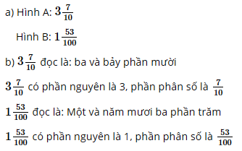  – HS giải thích cách làm.  -1 HS đọc yêu cầu BT3  –HS (nhóm đôi) đọc đề bài, nhận biết được vấn đề cần giải quyết: Viết các hỗn số.  –HS thực hiện cá nhân (viết vào bảng con) rồi chia sẻ với bạn.  Đáp án:  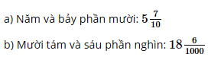  – HS giải thích tại sao viết như vậy.  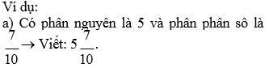
  6 : sáu phần mười; 10
  439 : bốn trăm ba mươi chín phần một trăm;
  100
  532 : năm trăm ba mươi hai phần một
  100 000
  trăm nghìn.
4. Vận dụng trải nghiệm .
- Mục tiêu:
+ Củng cố những kiến thức đã học trong tiết học để học sinh khắc sâu nội dung.
+ Vận dụng kiến thức đã học vào thực tiễn.
+ Tạo không khí vui vẻ, hào hứng, lưu luyến sau khi học sinh bài học.
- Cách tiến hành:
-GV giúp HS ôn lại phân số thập phân và hỗn số.  Trò chơi Hái táo.  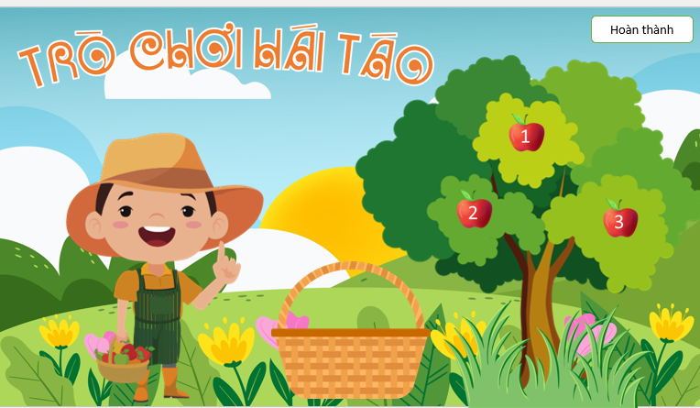  Có 3 câu hỏi tương ứng với các đáp án trắc nghiệm A,B,C,D. HS dùng hoa xoay để giơ đáp án.  -GV nhận xét, tuyên dương | -HS lắng nghe và chơi trò chơi  -HS lắng nghe
IV. ĐIỀU CHỈNH SAU BÀI DẠY:
.................................................................................................................................
.................................................................................................................................
.................................................................................................................................

